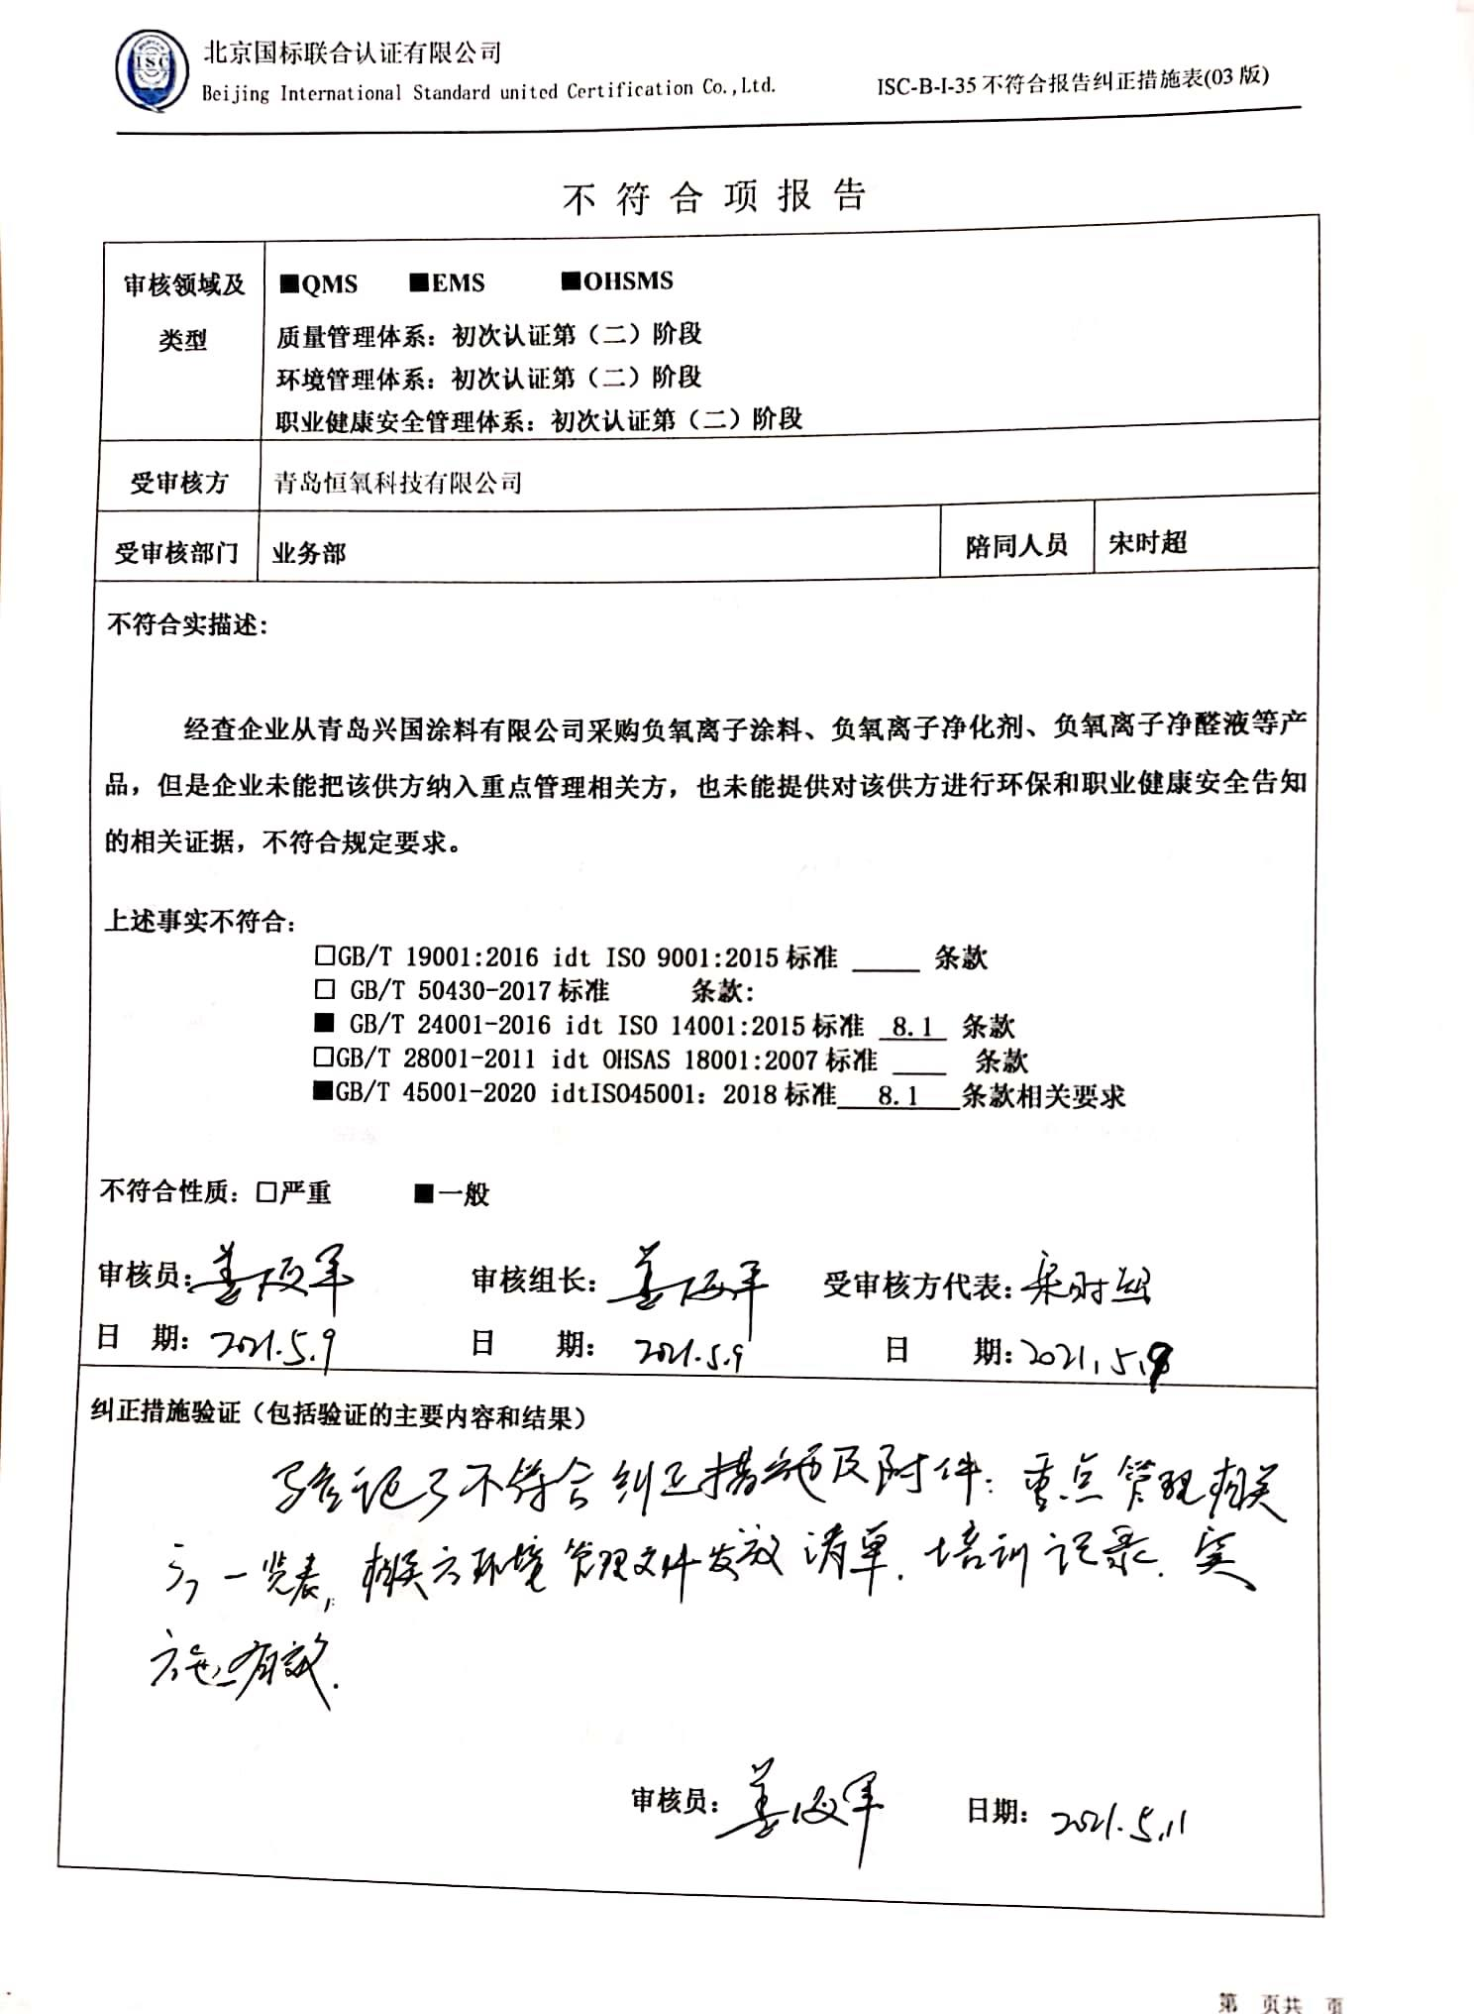不 符 合 项 报 告

|  |  |  |  |
| --- | --- | --- | --- |
| **审核领域及类型** | **■QMS****■EMS****■OHSMS**  **质量管理体系：初次认证第（二）阶段**  **环境管理体系：初次认证第（二）阶段**  **职业健康安全管理体系：初次认证第（二）阶段** | | |
| **受审核方** | 青岛恒氧科技有限公司 | | |
| **受审核部门** | **业务部** | **陪同人员** | **宋时超** |
| **不符合实描述:**  **经查企业从青岛兴国涂料有限公司采购负氧离子涂料、负氧离子净化剂、负氧离子净醛液等产品，但是企业未能把该供方纳入重点管理相关方，也未能提供对该供方进行环保和职业健康安全告知的相关证据，不符合规定要求。**  **上述事实不符合：**  **□GB/T 19001:2016 idt ISO 9001:2015标准 条款**  **□ GB/T 50430-2017标准 条款:**  **■ GB/T 24001-2016 idt ISO 14001:2015标准 8.1 条款**  **□GB/T 28001-2011 idt OHSAS 18001:2007标准 条款**  **■GB/T 45001-2020 idtISO45001：2018标准 8.1 条款相关要求**  **不符合性质：□严重**■**一般**  **审核员： 审核组长： 受审核方代表：**  **日 期： 日 期： 日 期：** | | | |
| **纠正措施验证（包括验证的主要内容和结果）**    **审核员： 日期：** | | | |

不符合项纠正措施表

|  |
| --- |
| **E:\360安全云盘同步版\国标联合审核\202105\青岛恒氧科技有限公司\新建文件夹\扫描全能王 2021-05-10 06.43_7.jpg**不符合项事实摘要：  **未能把供方青岛兴国涂料有限公司纳入重点管理相关方，也未能对该供方进行环保和职业健康安全告知。** |
| 纠正情况：    对**青岛兴国涂料有限公司发放了环保和职业健康安全告知，并列入了重点管理相关方。** |
| **原因分析：**    业务部员工对标准理解不透彻，未及时对青岛兴国涂料有限公司发放了环保和职业健康安全告知，未及时列入重点管理相关方，导致不符合发生。 |
| **纠正措施：**     1. **组织相关人员进行培训学习，加深对标准的理解** 2. **立即对青岛兴国涂料有限公司发放了环保和职业健康安全告知，并列入了重点管理相关方。**   **预定完成日期： 2021.5.10** |
| **举一反三检查情况：**  再查其他有无类似情况，未发现。 |
| **受审核方纠正措施有效性的验证：**  验证有效。  **验证人： 日期：** |

**受审核方代表： 日期：**

**